|  |
| --- |
| CORRECTION QCM DOMOTIQUE  Simuler NUMERIQUEMENT LE FONCTIONNEMENT D’UN OBJET |

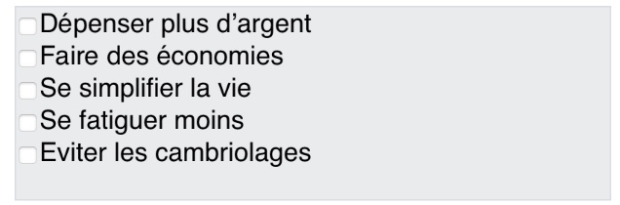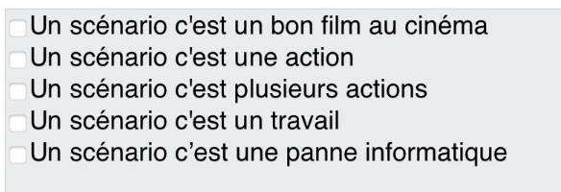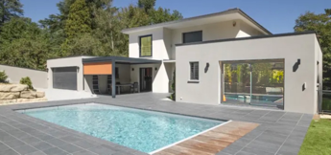

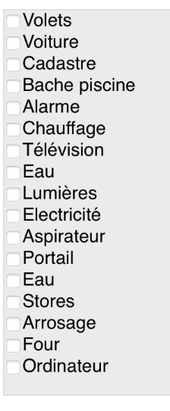

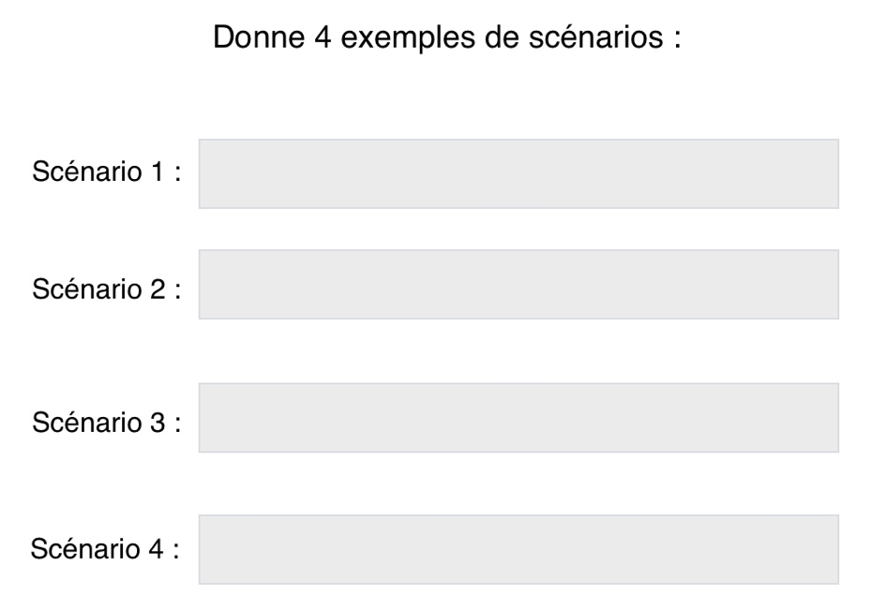

Scénario : Au lit

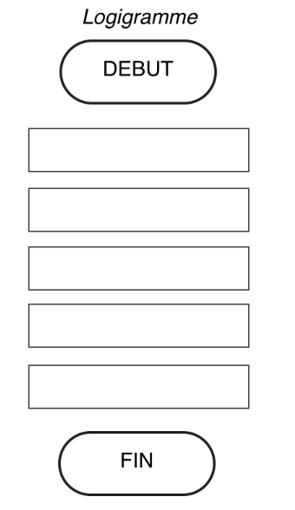

|  |
| --- |
| CORRECTION QCM DOMOTIQUE  Simuler NUMERIQUEMENT LE FONCTIONNEMENT D’UN OBJET |







Scénario : Au lit

